

Tài liệu đặc tả yêu cầu

***<<Tên dự án>>***

Revision History

|  |  |  |  |
| --- | --- | --- | --- |
| **Date** | **Version** | **Description** | **Author** |
| <04/13/07> | <1.0> | SRS 1.0 | Group-1 |
| <04/15/07> | <2.0> | SRS 2.0 | Group-1 |
| <04/15/07> | <3.0> | SRS 3.0 | Group-1 |
| <04/16/07> | <4.0> | SRS 4.0 | Group-1 |

Table of Contents

1. Giới thiệu tổng quan về tài liệu 6

1.1 Mục đích của tài liệu 6

1.2 Phạm vi của tài liệu 6

1.3 Các định nghĩa và các từ viết tắt 7

1.4 Tham khảo 7

2. Tổng quan hệ thống và đặc tả chức năng 8

2.1 Quan điểm về sản phẩm 8

2.2 Yêu cầu người dung 9

2.3 Đặc tả người dung 10

2.4 Đặc tả yêu cầu chức năng 10

2.4.1 Use case của người đọc 11

2.4.2 Use case của tác giả (Author use case) 11

3. Mô hình hóa hệ thống 12

3.1 Vai trò (phân quyền người dung) 12

3.2 Sơ đồ use case tổng quát của hệ thống 12

3.3 Đặc tả use case: 13

3.4 Luồng màn hình (Screen flow) 14

3.5 Mô tả màn hình 14

3.6 Hệ thống cấp quyền 15

3.7 Yêu cầu phi chức năng 15

3.7.1 Tính bảo mật 15

3.7.2 Tính sẵn sàng và khả năng đáp ứng 15

3.7.3 Giao diện 16

3.7.4 Khả năng sử dụng 16

3.7.5 Hiệu suất 16

3.7.6 Ràng buộc thiết kế 16

Tài liệu đặc tả yêu cầu

# Giới thiệu tổng quan về tài liệu

## Mục đích của tài liệu

* Mục đích của tài liệu SRS này là thu thập và phân tích tất cả các loại ý tưởng đã đưa ra để xác định hệ thống, các yêu cầu của hệ thống đối với người tiêu dùng. Ngoài ra, tài liệu này cũng dự đoán và sắp xếp cách chúng tôi hy vọng sản phẩm này sẽ được sử dụng để hiểu rõ hơn về dự án, phác thảo các khái niệm có thể được phát triển sau này và ghi lại các ý tưởng đang được xem xét nhưng có thể bị loại bỏ vì sản phẩm phát triển.
* **Mục tiêu của tài liệu:**
* **Xác định phạm vi của sản phẩm:** Tài liệu này sẽ xác định rõ phạm vi và khả năng của hệ thống quản lý dự án, milestones, releases, và issues. Điều này bao gồm các tính năng cụ thể và khả năng tương tác mà sản phẩm sẽ cung cấp.
* **Mô tả giá trị mà nó sẽ mang lại:** Tài liệu này sẽ trình bày cách sản phẩm dự kiến sẽ giúp cho Công ty X trong việc quản lý dự án và các yêu cầu quản lý liên quan. Nó sẽ phân tích cách sản phẩm có thể tối ưu hóa hiệu suất và hiệu quả trong việc quản lý dự án và các tài liệu liên quan.
* **Cho biết ai sẽ sử dụng phần mềm:** Tài liệu này sẽ xác định đối tượng dự định của sản phẩm, bao gồm các phòng ban, trung tâm và các cá nhân liên quan. Nó cũng sẽ mô tả cách họ sẽ sử dụng sản phẩm để quản lý dự án, milestones, releases và issues.
* **Xem chi tiết nó sẽ giúp ích như thế nào đối với công việc của người dùng dự định:** Tài liệu này sẽ cung cấp một cái nhìn tổng quan về lợi ích mà người dùng dự định có thể thu được từ sản phẩm. Nó sẽ mô tả cụ thể cách sản phẩm sẽ cải thiện quy trình quản lý dự án, milestones, releases và issues, và cách nó sẽ giúp người dùng làm việc hiệu quả hơn.
* Tóm lại, mục đích của tài liệu SRS này là cung cấp tổng quan chi tiết về sản phẩm phần mềm, các thông số và mục tiêu của nó. Nó sẽ giúp xác định cách sản phẩm này sẽ được sử dụng và cung cấp cơ sở để xây dựng các yêu cầu cụ thể và phát triển sản phẩm theo hướng phù hợp với nhu cầu của Công ty X.

## Phạm vi của tài liệu

* **Mục tiêu và mục tiêu chính:** Mục tiêu chính của tài liệu SRS này là cung cấp một hướng dẫn chi tiết về phạm vi và yêu cầu chức năng của phần mềm hệ thống quản lý dự án, milestones, releases, và issues. Mục tiêu này liên quan chặt chẽ đến mục tiêu cần đạt được của phần mềm, nhằm đảm bảo rằng sản phẩm sẽ đáp ứng một loạt các yêu cầu quản lý dự án của Công ty X.
* **Phạm vi của phần mềm:** Phần mềm này được phát triển để hỗ trợ Công ty X trong việc quản lý dự án, milestones, releases và issues. Phạm vi của phần mềm bao gồm:
* **Quản lý thông tin dự án:** Phần mềm sẽ cho phép các thành viên dự án và phòng ban quản lý dự án tạo, chỉnh sửa và theo dõi thông tin về dự án, bao gồm các yếu tố như tiến độ, tài liệu, danh sách thành viên và trạng thái.
* **Quản lý milestones:** Hệ thống sẽ hỗ trợ tạo, quản lý và theo dõi các milestones của các dự án. Milestones là các bước quan trọng trong quá trình phát triển dự án và phải được theo dõi cẩn thận.
* **Quản lý releases:** Phần mềm sẽ cho phép tạo và quản lý các phiên bản phát hành (releases) của dự án. Điều này giúp đảm bảo rằng sản phẩm cuối cùng được phát triển và triển khai một cách có hệ thống.
* **Quản lý issues:** Phần mềm sẽ hỗ trợ tạo, ghi nhận và theo dõi các vấn đề (issues) liên quan đến dự án. Các thành viên có quyền truy cập để xem và quản lý issues theo cấp bậc và quyền truy cập tương ứng.
* **Giá trị mà tài liệu sẽ cung cấp:** Tài liệu này cung cấp giá trị bằng cách giúp người đọc hiểu rõ rõ hơn về phạm vi và yêu cầu của phần mềm, đặc biệt là trong việc quản lý dự án, milestones, releases và issues. Nó giúp người đọc xác định cách sản phẩm sẽ giúp cải thiện hiệu suất và quy trình làm việc của họ. Tài liệu này sẽ là cơ sở cho việc xây dựng, triển khai và sử dụng sản phẩm một cách hiệu quả.
* **Chi phí phát triển và thời gian cần thiết:** Chi phí phát triển và thời gian cần thiết để phát triển phần mềm sẽ được xác định sau khi xác định rõ yêu cầu cụ thể trong tài liệu này. Tài liệu SRS này sẽ là cơ sở để thực hiện ước tính chi phí và lập kế hoạch phát triển dự án, bao gồm việc xác định tài nguyên cần thiết và lịch trình dự kiến.

## Các định nghĩa và các từ viết tắt

|  |  |
| --- | --- |
| **Từ viết tắt/Định nghĩa** | **Mô tả** |
| SRS | Tài liệu đặc tả yêu cầu (Software Requirements Specification). Là tài liệu mô tả yêu cầu chức năng và phi chức năng của phần mềm. |
| Hệ thống quản lý dự án | Phần mềm được phát triển để quản lý các dự án trong công ty, bao gồm việc quản lý milestones, releases và issues. |
| Milestones | Các bước quan trọng hoặc mốc thời gian quan trọng trong quá trình phát triển dự án. |
| Releases | Phiên bản phát hành của sản phẩm / phần mềm, thường đánh dấu các bản cập nhật hoặc phiên bản mới. |
| Issues | Các vấn đề hoặc sự cố được ghi nhận và theo dõi trong quá trình quản lý dự án. |
| Người sử dụng | Các cá nhân hoặc phòng ban trong Công ty X sử dụng hệ thống để quản lý dự án. |
| Quyền truy cập | Khả năng của người dùng thực hiện các hành động cụ thể trên hệ thống, như xem, chỉnh sửa hoặc quản lý thông tin. |

## Tham khảo

* Phần này cung cấp danh sách những nguồn tài liệu và tài liệu tham khảo đã được sử dụng để hoàn thiện tài liệu SRS. Tài liệu tham khảo bao gồm các nguồn sau:
* **IEEE Std 830-1998 - IEEE Recommended Practice for Software Requirements Specifications:** Đây là một tài liệu chuẩn về cách viết tài liệu đặc tả yêu cầu phần mềm và đã được tham khảo để đảm bảo tính chính xác và đồng nhất trong việc xây dựng tài liệu SRS này.
* **Tài liệu về phần mềm GitLab:** Tài liệu chính thức và tài liệu hướng dẫn từ GitLab đã được sử dụng để hiểu rõ về các tính năng và khả năng của GitLab, là một nguồn tài liệu quan trọng trong việc xây dựng hệ thống quản lý dự án.
* **Tài liệu về quy trình phát triển phần mềm:** Tài liệu về quy trình phát triển phần mềm, bao gồm Agile, Scrum, và các quy trình phát triển phần mềm khác, đã được sử dụng để hiểu cách sản phẩm có thể tích hợp với các quy trình đã tồn tại.

# Tổng quan hệ thống và đặc tả chức năng

Phần này của SRS mô tả các yếu tố chung ảnh hưởng đến sản phẩm và các yêu cầu của nó.

Bây giờ chúng ta có thể đi vào chi tiết. Phần này vẫn không phải là tổng quan kỹ thuật thuần túy, mà nó hướng đến việc xác định các khía cạnh nghiệp vụ (business) và khả năng sử dụng chính của dự án. Bạn có thể muốn mô tả những thứ như:

* Có sản phẩm cạnh tranh trên thị trường không?
* Người dùng chính xác là ai?
* Họ sẽ sử dụng phần mềm như thế nào?
* Cân nhắc quan trọng (ví dụ: nếu phần mềm mới nên tích hợp với cơ sở hạ tầng cũ)

Phần này còn bao gồm tuyên bố về vấn đề mà hệ thống hiện tại đang gặp phải, điều này khiến người dung gặp khó khan như thế nào. Nó còn chứa danh sách các bên liên quan và người sử dụng giải pháp được đề xuất. Nó cũng minh họa nhu cầu và mong muốn của các bên liên quan đã được xác định. Nó liệt kê thêm và mô tả ngắn gọn các tính năng chính và mô tả ngắn gọn về từng hệ thống được đề xuất.

SRS sau đây chứa quan điểm chi tiết về sản phẩm từ các bên liên quan khác nhau. Nó cung cấp các chức năng sản phẩm chi tiết của hệ thống xuất bản với các đặc điểm người dùng được phép, các ràng buộc, giả định và phụ thuộc và các tập con yêu cầu.

## Quan điểm về sản phẩm

Giới thiệu tổng quan về sản phẩm /Hệ thống. Vai trò, trách nhiệm của các thành phần - components trong sản phẩm. Thường trong phần này sẽ có sơ đồ thể hiện tổng quan, phạm vi của sản phẩm/hệ thống và kèm theo mô tả giao diện giữa các thành phần, nhiệm vụ các thành phần cần phải thực hiện

Hệ thống xuất bản web có bốn tác nhân đang hoạt động và một hệ thống hợp tác. Tác giả, Người đọc hoặc Người phản biện truy cập Tạp chí Trực tuyến thông qua Internet. Mọi thông tin liên lạc của Tác giả hoặc Người đánh giá với hệ thống đều thông qua email. Editor truy cập trực tiếp vào toàn bộ hệ thống. Có một liên kết đến Hội Lịch sử (hiện có).

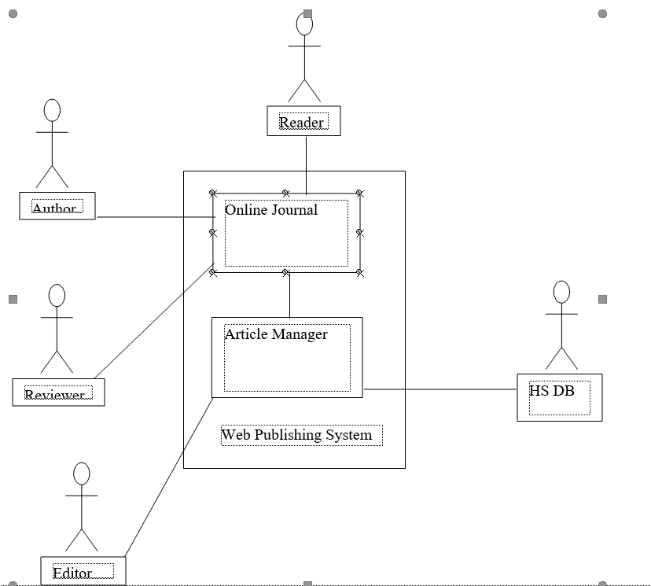

Hình Mô hình tổng quan của hệ thống

Việc chia Hệ thống xuất bản web thành hai phần thành phần, Tạp chí trực tuyến và Trình quản lý bài viết, là một ví dụ về việc sử dụng các lớp miền để giải thích rõ ràng hơn

## Yêu cầu người dung

Trong phần này sẽ liệt kê những yêu cầu của người dung với hệ thống để xác định họ có thể làm gì và hệ thống đáp ứng được gì cho họ. Để xác định yêu cầu người dung có thể dựa trên nội dung đã thực hiện trong phần 2.1 khi actor thao tác được với thành phần nào để có thể dự đoán họ sẽ làm được gì (Thực hiện tốt phần này sẽ giúp chúng ta xác định được quyền và phạm vi hoạt động của đối tượng trong những phần tiếp theo)

Đây là phần bạn có được kỹ thuật, khiến đây là phần khó nhất khi viết SRS. Nếu bạn không phải là kiến ​​trúc sư phần mềm, bạn có thể muốn thực hiện phần này với một nhà tư vấn hoặc nhà cung cấp phần mềm của bạn. Trong phần này, bạn tập trung vào:

* Phần mềm nên được thiết kế như thế nào? (giao diện, logic nghiệp vụ)
* Phần cứng sẽ cần phần mềm nào?
* Phần mềm sẽ giao tiếp với các hệ thống khác như thế nào?
* Các chỉ số hiệu suất mà bạn đang hướng tới là gì?
* Phần mềm phải được bảo mật như thế nào?
* Phần mềm nên lưu trữ và quản lý dữ liệu như thế nào?
* Phần mềm cần có các chức năng để các tác nhân trong hệ thống sử dụng như xem và quản lý tác phẩm, xét duyệt tác phẩm, xuất bản, …
* Phần mềm cần có giao diện thuận tiện, dễ sử dụng,
* Cơ sở dữ liệu
* Tính bảo mật ….

## Đặc tả người dung

Khái quát các loại người dùng và đặc điểm của các loại người dung. Mô tả các đặc điểm thích hợp của từng lớp người dùng. Các yêu cầu nhất định có thể chỉ liên quan đến một số lớp người dùng nhất định.

* Author: tác giả của những tác phẩm được xuất bản, họ có tài khoản để đăng nhập và xem được tác phẩm của mình
* Reviewer: là những người xét duyệt tác phẩm, họ có thể đưa ra nhận xét và quyết định tác phẩm có được xuất bản hay không
* ….

## Đặc tả yêu cầu chức năng

Trong phần này chúng ta sẽ mô tả chi tiết cho từng chức năng trong hệ thống. Từ người dung của hệ thống, ta sẽ xác định được actor, những chức năng họ có thể thực hiện (yêu cầu) được xác định thành use case. Để đặc tả được yêu cầu, cần xác định actor nào làm việc với use case nào, sau đó tiến hành mô tả theo dạng kịch bản cho từng yêu cầu chức năng đó (kịch bản chính là các thao tác người dung có thể thực hiện với chức năng đó)

Phần này phác thảo các trường hợp sử dụng cho từng trình đọc tích cực riêng biệt. Người đọc, tác giả và người đánh giá chỉ có một ca sử dụng duy nhất trong khi người biên tập là tác nhân chính trong hệ thống này.

### Use case của người đọc

Use case: Tìm kiếm bài báo (Search Article)

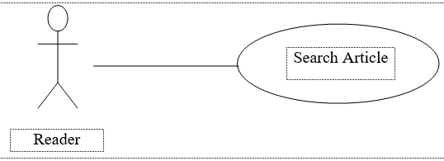

**Mô tả ngắn gọn:** Người đọc truy cập Trang web Tạp chí Trực tuyến, tìm kiếm một bài báo và tải nó xuống máy của mình

Mô tả từng bước ban đầu

Trước khi có thể bắt đầu ca sử dụng này, Người đọc đã truy cập Trang web Tạp chí Trực tuyến.

1. Người đọc chọn tìm kiếm theo tên tác giả, thể loại hoặc từ khóa.

2. Hệ thống hiển thị các lựa chọn cho Reader.

3. Người đọc chọn bài báo mong muốn.

4. Hệ thống trình bày tóm tắt của bài báo cho người đọc.

5. Người đọc chọn tải xuống bài báo.

6. Hệ thống cung cấp bài viết được yêu cầu.

### Use case của tác giả (Author use case)

Trong trường hợp có nhiều tác giả, thuật ngữ này đề cập đến tác giả chính, người mà tất cả các giao tiếp được thực hiện với

Use case: Gửi bài báo (Summit Article)

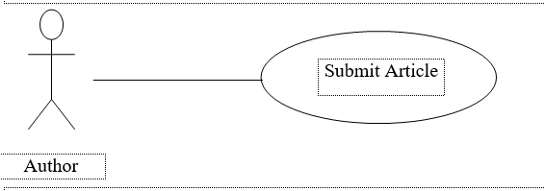

**Mô tả ngắn gọn:** Tác giả gửi một bài báo gốc hoặc gửi lại một bài báo đã chỉnh sửa.

Mô tả từng bước ban đầu

Trước khi có thể bắt đầu ca sử dụng này, Tác giả đã kết nối với Trang web Tạp chí Trực tuyến.

1. Tác giả chọn nút Trình chỉnh sửa email.

2. Hệ thống sử dụng thẻ HTML sendto để hiển thị hệ thống email của người dùng.

3. Tác giả điền vào dòng Tiêu đề và đính kèm các tệp theo chỉ dẫn và gửi qua email.

4. Hệ thống tạo và gửi một email xác nhận

…...

# Mô hình hóa hệ thống

## Vai trò (phân quyền người dung)

Trong phần này, thực hiện xác định quyền và vai trò của người dung trong hệ thống, họ có quyền thực hiện với các chức năng nào?

Author: vai trò người dung, mô tả vai trò tác giả

Reviewer: mô tả vai trò kiểm duyệt nội dung

….

## Sơ đồ use case tổng quát của hệ thống

Sau khi đặc tả được yêu cầu với sự mô tả chi tiết của các chức năng với kịch bản của nó, xây dựng sơ đồ use case (use case diagram).

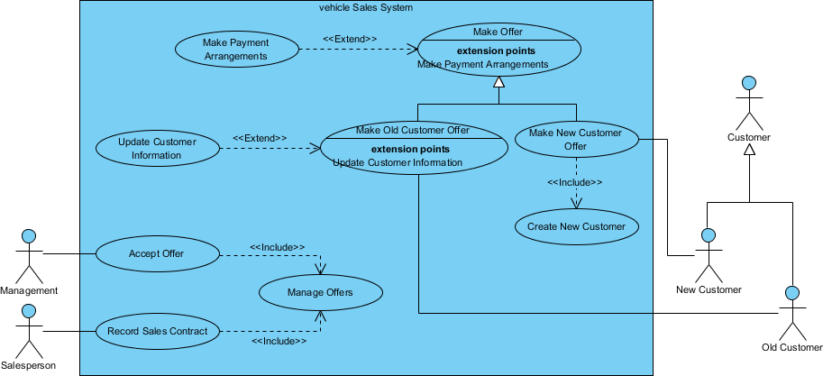

Hình 2 Sơ đồ use case tổng quát

## Đặc tả use case:

Trong phần này, thực hiện mô tả chi tiết use case với tên, điều kiện để use case có thể thực hiện, các luồng sự kiện chính, phụ (các bước thực hiện use case)

Search Aritcle:

|  |  |
| --- | --- |
| **Use Case Name** | Search Article |
| **Điều kiện** | Web được hiển thị với các lưới để tìm kiếm |
| **Luồng chính** | 1. 1. Người đọc chọn cách tìm kiếm trang Web. Các lựa chọn là theo Tác giả, theo Danh mục và theo Từ khóa. 2. 2. Nếu tìm kiếm theo Tác giả, hệ thống sẽ tạo và trình bày một danh sách theo thứ tự bảng chữ cái của tất cả các tác giả trong cơ sở dữ liệu. Trong trường hợp một bài báo có nhiều tác giả, mỗi tác giả được chứa trong danh sách. 3. 3. Người đọc chọn một tác giả. 4. 4. Hệ thống tạo và trình bày danh sách tất cả các bài báo của tác giả đó trong cơ sở dữ liệu. 5. 5. Người đọc chọn một bài báo. 6. 6. Hệ thống hiển thị Tóm tắt cho bài viết. 7. 7. Người đọc chọn tải bài báo về hoặc quay lại danh sách bài viết hoặc danh sách trước đó. |
| **Luồng phụ** | Ở bước 2, nếu Độc giả chọn tìm kiếm theo danh mục, hệ thống sẽ tạo và trình bày danh sách tất cả các danh mục trong cơ sở dữ liệu.  3. Người đọc chọn một danh mục.  4. Hệ thống tạo và trình bày danh sách tất cả các bài báo trong danh mục đó trong cơ sở dữ liệu. Quay lại bước 5.  Ở bước 2, nếu Người đọc chọn tìm kiếm theo từ khóa, hệ thống sẽ xuất hiện hộp thoại để nhập từ khóa hoặc cụm từ.  3. Trình đọc nhập một từ khóa hoặc cụm từ.  4. Hệ thống tìm kiếm Tóm tắt cho tất cả các bài báo có từ khóa hoặc cụm từ đó và tạo và trình bày danh sách tất cả các bài báo đó trong cơ sở dữ liệu. Quay lại bước 5. |

## Luồng màn hình (Screen flow)

Phần này biểu diễn các màn hình hệ thống và mối quan hệ giữa các màn hình. Có thể vẽ Luồng màn hình cho hệ thống dưới dạng sơ đồ như bên dưới.

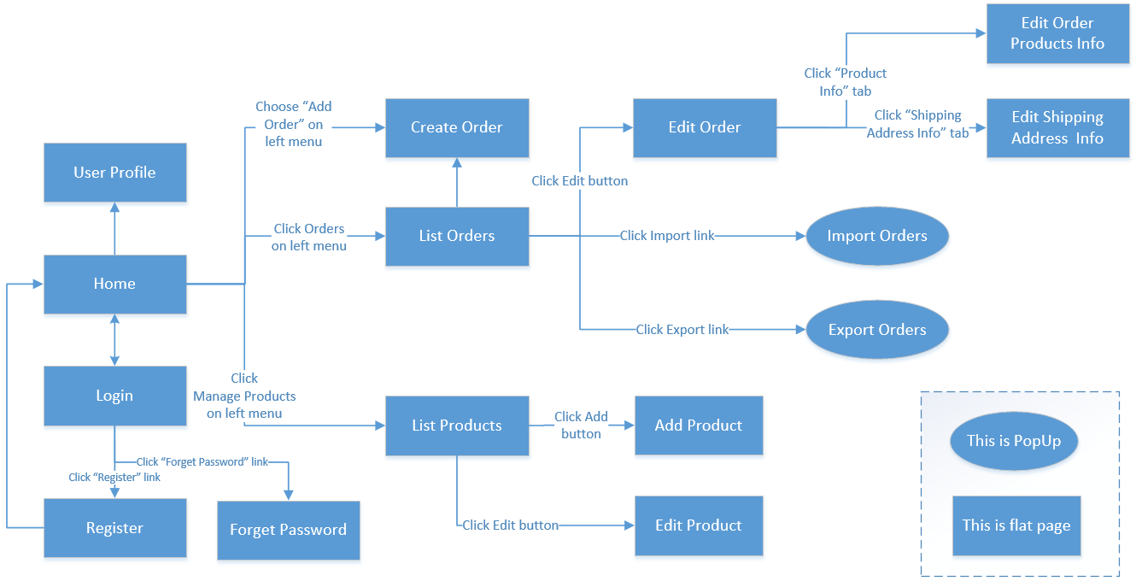

Hình Luồng màn hình của phần mềm

## Mô tả màn hình

Trong phần này, sử dụng bảng dưới đây mô tả đặc điểm của màn hình có trong hình 3

|  |  |  |
| --- | --- | --- |
| **#** | **Màn hình** | **Mô tả** |
| 1 |  |  |
| 2 |  |  |
|  |  |  |

## Hệ thống cấp quyền

Các quyền truy cập vào màn hình và hoạt động của màn hình như bên dưới

|  |  |  |  |  |  |
| --- | --- | --- | --- | --- | --- |
| **Màn hình** | **Tên chức năng** | **Tên chức năng** | **Tên chức năng** | **Tên chức năng** | **Tên chức năng** |
| <<Màn hình Tên1>> | X |  |  | X | X |
| <<Hoạt động của màn hình>> |  |  |  | X | X |
| << Màn hình Tên2>> | X |  |  | X |  |
| Truy vấn Tất cả Dữ liệu | X |  |  |  |  |
| Truy vấn Dữ liệu Riêng |  |  |  | X |  |
| Truy vấn Dữ liệu Được quản lý |  |  |  | X |  |
| Thêm Dữ liệu Mới |  |  |  | X | X |
| Cập nhật Tất cả Dữ liệu |  |  |  |  | X |
| Cập nhật Dữ liệu Riêng |  |  |  |  | X |
| Cập nhật Dữ liệu Được quản lý |  |  |  |  | X |
| Xóa Dữ liệu |  |  |  |  |  |
| … |  |  |  |  |  |

## Yêu cầu phi chức năng

### Tính bảo mật

Xác định các yêu cầu liên quan đến vấn đề bảo mật hoặc quyền riêng tư dẫn đến hạn chế quyền truy cập hoặc sử dụng sản phẩm. Có thể là bảo mật vật lý, dữ liệu hoặc phần mềm. Các yêu cầu bảo mật thường bắt nguồn từ các quy tắc kinh doanh, vì vậy hãy xác định mọi chính sách hoặc quy định về bảo mật hoặc quyền riêng tư mà sản phẩm phải tuân theo. Hãy tham khảo tài liệu nếu những điều này được ghi lại trong kho lưu trữ quy tắc kinh doanh

### Tính sẵn sàng và khả năng đáp ứng

Nêu về sự sẵn sàng của hệ thống như khả năng làm việc 24/7, luôn đáp ứng yêu cầu người đọc và tác giả có thể xem và cập nhật bài với các thời gian khác nhau

### Giao diện

Giao diện có yêu cầu than thiện không, có cần theo chuẩn của GUI hay không, hay đáp ứng được cho yêu cầu người dung mới, không có nhiều kĩ năng công nghệ thông tin, ….

### Khả năng sử dụng

Xác định các yêu cầu liên quan đến các đặc điểm giúp phần mềm có giao diện “thân thiện với người dùng”. Khả năng sử dụng bao gồm dễ sử dụng, dễ học; có khả năng ghi nhớ; tránh lỗi, khả năng xử lý và phục hồi; hiệu quả tương tác; khả năng tiếp cận; và thiết kế gọn nhẹ. Đôi khi những điều này có thể xung đột với nhau, cũng như dễ sử dụng có thể xung đột với dễ học. Chỉ ra tất cả tiêu chuẩn hoặc nguyên tắc thiết kế giao diện người dùng mà ứng dụng phải tuân theo

### Hiệu suất

Nêu các yêu cầu hiệu suất cụ thể cho các hoạt động hệ thống khác nhau. Nếu các yêu cầu chức năng hoặc tính năng khác nhau có yêu cầu về hiệu suất khác nhau, nên chỉ định các mục tiêu hiệu suất đó ngay cạnh các yêu cầu chức năng tương ứng chứ không gộp lại trong phần này. Một số mục tiêu hiệu suất mẫu bao gốm:

Thời gian phản hồi cho một giao dịch (trung bình, tối đa)

Xuất lượng, ví dụ: giao dịch mỗi giây

Hiệu suất, ví dụ, số lượng khách hàng hoặc giao dịch mà hệ thống có thể đáp ứng

Sử dụng tài nguyên, chẳng hạn như bộ nhớ, đĩa, thông tin liên lạc, v.v.

### Ràng buộc thiết kế

Phần này chỉ ra tất cả các ràng buộc thiết kế đối với hệ thống đang được xây dựng. Các ràng buộc thiết kế đại diện cho các quyết định thiết kế đã được ủy quyền và phải tuân thủ. Ví dụ gồm có ngôn ngữ phần mềm, yêu cầu quy trình phần mềm, việc sử dụng theo quy định của các công cụ phát triển, các ràng buộc về kiến trúc và thiết kế, các thành phần đã mua, thư viện lớp, v.v.